示例：正文第1、2页格式：
文武线
正文标题如下：
1（一级标题 黑体三号字） 注：标题字数在15字左右
1．1（二级标题 黑体小三号字）
1．1．1（三级标题 黑体四号字）
1．1．1．1（四级标题 黑体小四号字）

标题要求顶左格书写

正文内容书写用小四号宋体字，行距选固定值18磅。

页边距及正文版面格式如下图（1）、图（2）

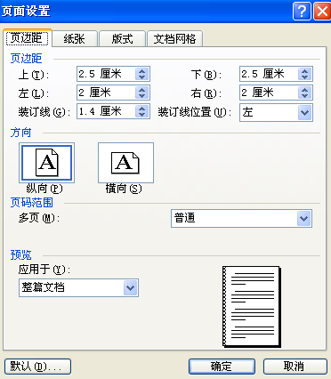
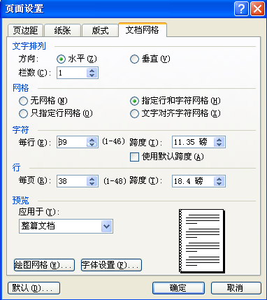

图1 图2

页眉中的文武线加法如下图（3）

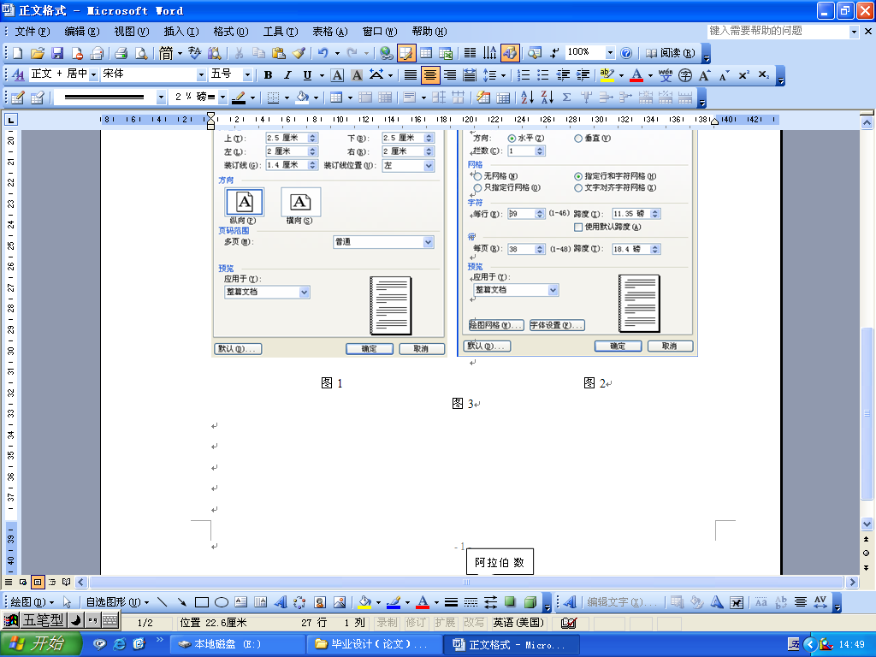
图3
阿拉伯数字
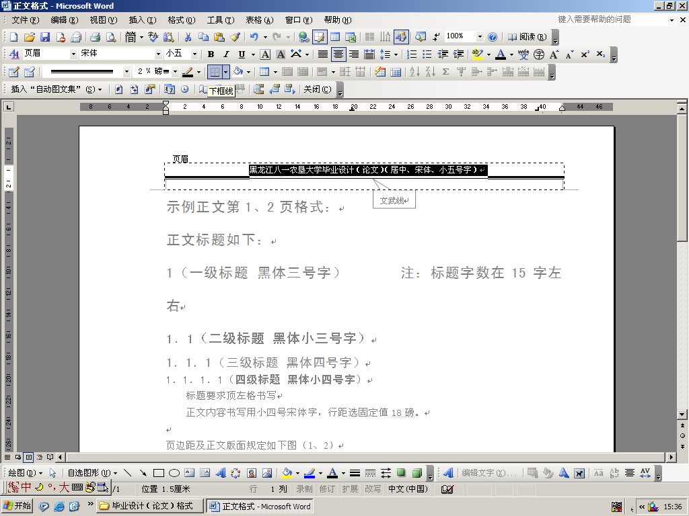
文武线做法：
1．选上
字体
2．选下
划 线

